一、利用磁电式传感器检测气缸活塞的位置，通过PLC、二位五通单电控换向阀控制气缸的伸出和缩回。要求在通电和通气后，按下启动按钮气缸活塞杆前伸，到前位后延时5s缩回，以此循环运动。当按下停止按钮时气缸活塞停止运动。
- 画出气控回路图，要求气缸调速采用排气节流方式，控制气缸伸出的节流阀开度50%，控制气缸缩回的节流阀开度75%。
- 填写PLC的I/O分配表，并根据I/O分配表画出PLC外部接线图
输 入 |  | 输 出
外部元件 | 输入继电器 | 外部元件 | 输出继电器
启动按钮SB1 | 0．00 | 电磁头Y1 | 10．01
停止按钮SB2 | 0．03 | 电磁头Y2 | 10．02
磁性开关S1 | 0．01
磁性开关S2 | 0．02
- 若气缸活塞没有磁环，用什么检测元件检测气缸活塞杆伸出位置和原始位置？（2分）

参考答案：
- 气控回路如图。
SB₁
Y₂
Y₁
10．00
COM
0．00
0．01
0．02
0．03
0．04
0．05
0．06
……
COM
10．01
COM
10．02
COM
10．03
COM
……
24V
24V
24V
OMRON-PLC-CPM2A-30P
SB₂
S1
S2
- 答案以OMRON-PLC为例。PLC的I/O分配表和接线如图。磁电式传感器使用三线制的。
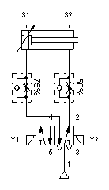

- （答对一个即可）
- 若活塞杆头部连接件为金属材质，可以用电感式传感器检测气缸活塞杆位置。（非接触式检测）
- 可以用行程开关检测活塞杆位置。（接触式检测）
二．如图所示电机M可以带动传送带上小车做向右（电机正转），向左（电机反转）运动。传送带右极限位为装料位，装有传感器S1；传送带左极限位为卸料位，装有传感器S2。装置上有复位按钮、启动按钮和急停开关。用 PLC实现自动电机的自动控制，I/O分配表和程序如下。
M
电机正转
电机反转
S1
S2
装料位
卸料位
复位
停止
启动
输 入 |  | 输 出
外部元件 | 输入继电器 | 外部元件 | 输出继电器
复位按钮 | 0．00 | 电机正转 | 10．01
传感器S1 | 0．01 | 电机反转 | 10．02
传感器S2 | 0．02
启动按钮 | 0．03
急停开关 | 0．04

- 画出程序框图
- 说明程序可以实现什么功能？
- 程序中定时器TIM000的触发信号为0.01和20.00相与。若只用0.01做触发信号，分析可能会什么情况？
参考答案：
（1）程序框图如图
（2）程序功能：急停开关处于断开状态，按下启动按钮有效。小车在装料位，传感器S1接通开始延时。若小车不在装料位，按复位按钮，电机正转。小车至装料位开始延时，10s后电机反转。小车至卸料位S2接通开始延时，6s后电机正转。小车又至装料位开始延时，10s后电机又反转……，以此循环。当按下急停开关，电机停转，小车停在原位。
（3）定时器TIM000触发信号中去掉20.00，只用0.01时，定时器不受启动按钮控制。若小车在按启动按钮前已经就在装料位，定时器提前计时，第一次装料时间可能不足10s。
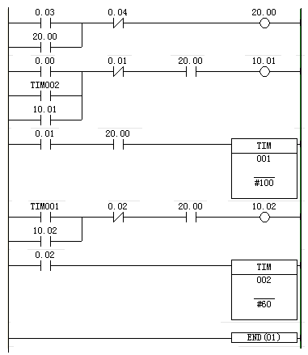
开始
小车在装料位？
按复位按钮
电机正转
延时10s
电机反转
延时6s
电机正转
Y
N
S1 ON
TIM001 ON
小车在卸料位S2 ON
TIM002 ON
按启动按钮

三、有如下物料传送装置，工作时，按下启动按钮，气缸A将工件推出料仓到指定位置，气缸B将其传送到加工站。回退时，必须等气缸A的活塞杆回缩到尾端的时候，气缸B的活塞杆才能返回。（要求：气缸A、B的活塞杆伸出到指定位置通过传感器来检测，气缸A、B的活塞杆退回到指定位置通过行程开关来检测）。设计内容：
1、设计一个气动回路图。
2、选择相应的位置传感器，并说明传感器与PLC输入口接线方法。
3、以图示形式完成PLC的I/O口端子分配。
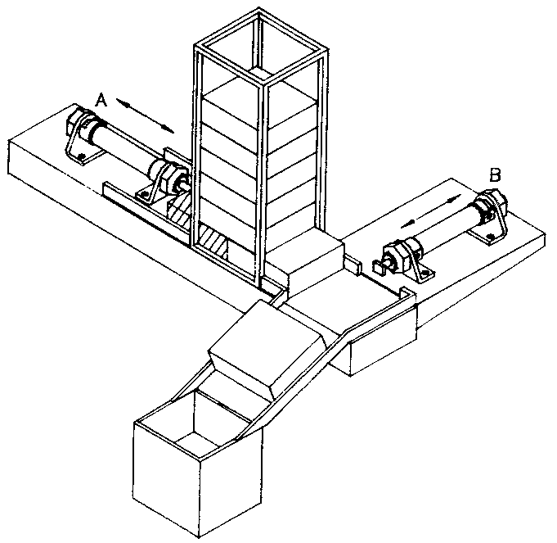
4、编写PLC控制程序。
物料传送装置示意图

参考答案：
1、气动回路
2、传感器选择与PLC输入口接线图
选择磁感应式接近开关作为位置传感器，当该开关接近磁场时，开关触点闭合
接线时，1端接24V直流电源正极，2端接24V直流电源负极，3端接PLC输入口
3、PLCI/O口端子分配与电气回路图

4、PLC参考程序
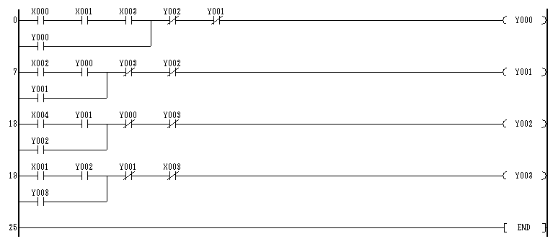
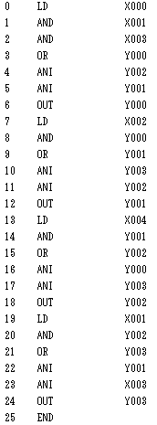

四．电机控制原理图如下，按照要求回答以下问题。
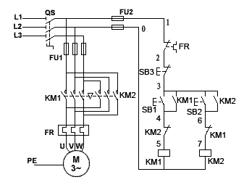
- 写出图中各字母代号表示的各个低压电器名称。
- 说明FR在控制中的作用。
- 分析合上QS后，按下SB1后，其控制动作过程
- 若按下SB1后，又按SB2会有什么现象？
该电机控制电路的主要功能是什么？
参考答案：（1）FU1、FU2—熔断器， QS—刀开关，FR—热继电器，KM1、KM2交流接触器，SB1、SB2、SB3--按钮开关；PE—保护接地线
（2）FR--热继电器起到过载保护作用；
（3）合上QS后，按下SB1后，KM1线圈导通，主回路的KM1常开触点接通，电机正转。同时KM1的常开触点闭合，实现自锁；KM1的常闭触点断开，形成互锁。
（4）按SB2，由于KM1的互锁作用，没有反应。
（5）实现“正-停-反”转控制。

五、下图（a）为某组合机床工作台自动循环的示意图。工作台开始工作时若按正向起动按钮SB1，右行到SQ2位时，由传感器发出信号右行停止转左行，左行到SQ1位后，同样由传感器发出信号转右行，如此不断循环往复运动直至按下停止按钮后停止运动。反之亦然。图中的SQ3和SQ4为极限位置。图(b)为工作台自动循环的继电器接触器控制线路图。

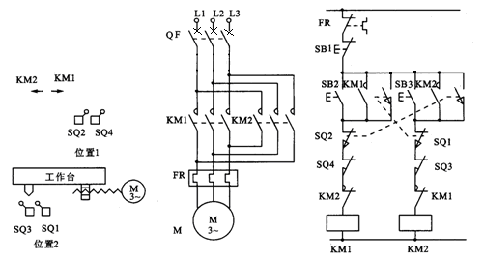
（a）工作台自动循环原理图 (b) 工作台自动循环的控制线路图

试根据以上要求完成：
1．分析该工作台电气控制线路的工作原理。
2．该电气控制线路具有哪些保护环节？
3．若用PLC控制工作台的往复运动，且要求采用位置传感器和行程开关作为动作转换信号条件。请选择相应的传感器，编制PLC的I/O分配表，并画出传感器与PLCI/O端口接线图。 （3分）
4．编写PLC控制程序。
答案：
1、线路的工作原理如下：
按正向启动按钮SB2时，运行过程为：
1）KM1得电并自锁，电动机正向启动运行，工作台向右运动。
2）当工作台运行至SQ2位置时，SQ2动作，SQ2的常闭触点断开，KM1断电释放；SQ2的常开触点闭合，接触器KM2线圈得电吸合，电动机反向启动运行，使工作台自动返回。
3）当工作台返回到SQ1位置，SQ1动作，KM2失电，接触器KM1线圈得电吸合，工作台又向右运动。
4）工作台周而复始地进行往复运动，直到按下停止按钮使电动机停转。
5）若先按反转按钮SB3，过程同上类似，运动方向相反。
6）行程开关SQ3、SQ4为极限保护，是为了防止SQ1、SQ2可能失效引起事故而设的。
2、该控制线路具有短路保护、过载保护、欠压保护、超行程保护和互锁保护环节。

3、（1）传感器可选用磁感应式接近开关或光电接近开关或电感式接近开关等。
如选磁感应式接近开关：当该开关接近磁场时，开关触点闭合，
接线时，1端接24V直流电源正极，2端接24V直流电源负极，
3端接PLC输入口
（2）PLC的I/O分配表
输入元件地址号 | 注释 |  | 输出元件地址号 | 注释
X000 | 热继电器FR |  | Y000 | 正转交流接触器KM1
X001 | 停止按钮SB1 |  | Y001 | 反转交流接触器KM2
X002 | 正转启动按钮SB2
X003 | 反转启动按钮SB3
X004 | 接近开关SQ1
X005 | 接近开关SQ2
X006 | 接近开关SQ3
X007 | 接近开关SQ4

（3）端口接线图。
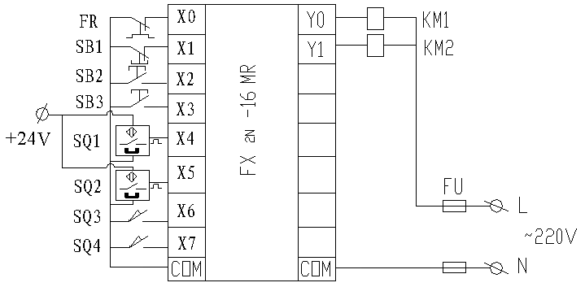

4、梯形图
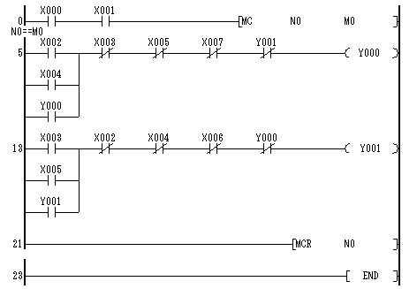

六、控制装置描述：
图示为一工业自动化装配机构，工作时，传送带将工件输送到位，并由传感器发出信号驱动气缸A，将第一个工件压入基础工件的孔中，工件压入的速度要求可调。当气缸A的输出压力达到10bar时，气缸B才将另一个工件压入。延时5秒后气缸B先缩回到初始位然后气缸A缩回至初始位。
设计一个模拟上述设备的气压回路，并用相应得PLC程序完成回路动作控制。要求采用位置传感器、压力传感器、行程开关和定时器作为动作转换信号条件。
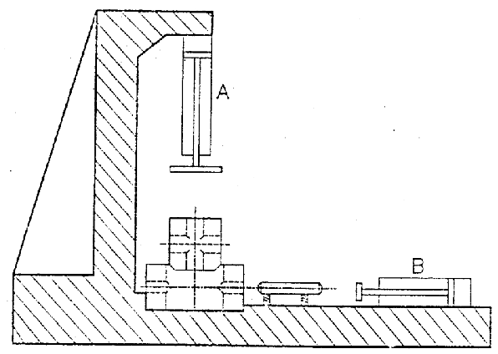
设计内容：
装配机构示意图
1、设计一个电气动回路图
2、根据电气动回路图完成PLC的I/O口端子分配
3、编写PLC控制程序
评分标准：
1、正确的气动回路设计
2、正确的PLCI/O口端子分配
3、PLC程序设计
答案：
（1）回路
（2）PLC的I/O口端子分配
输入端子分配 | 输出端子分配
工件到位位置传感器：X0 | 电磁阀1YA：Y0
压力传感器：X1 | 电磁阀2YA：Y1
气缸A初始位置传感器：X2 | 电磁阀3YA：Y2
气缸B初始位置传感器：X3 | 电磁阀4YA：Y3

（3）PLC程序
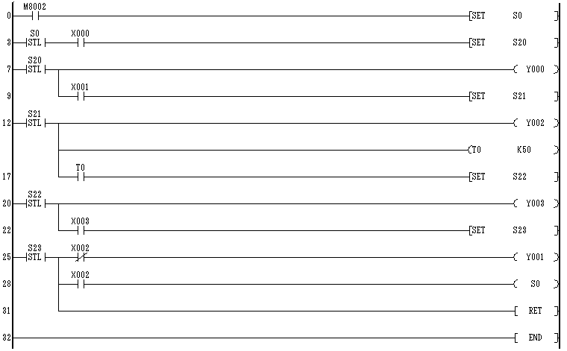
七、下图为某传送带的示意图，将塑料工件从右传送到左边电镀槽，电镀好的工件再用传送带从左传送到右边。原来采用手动控制，手动控制电气控制如图所示。
（1）分析电气控制原理图中有哪些器件。
（2）说明作为一个操作工将如何完成该传送带的操作。
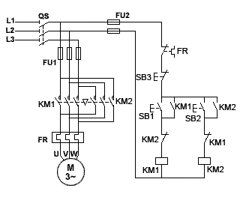
（3）现在想采用PLC自动控制传送带的转动，在传送带左边装有一个电感接近开关，判断是否有电镀好的工件。即手动（SB1开关）启动后，传送带向左传递；当有电镀好的工件放置在传送带上后，传送带向相反方向转动。①请说明为什么采用电感接近开关？②列出PLC的I/O分配表并画出PLC与外围设备的I/O端口接线图。（4分）
M
S1
电感接近开关
右转
左转
停止

答案：（1）FU1、FU2—熔断器， QS—刀开关，FR—热继电器，KM1、KM2交流接触器，SB1、SB2、SB3--按钮开关；FR--热继电器起到过载保护作用；
（2）右端有没有电镀的工件时，按左转按钮SB1。当传送带准备传送电镀好的工件时，按停止按钮SB3后，再按右转按钮SB2.
(3)①电感接近开关的检测原理是电涡流效应，对能够检测到金属或表面是金属的物品，因此，用来区别工件是否电镀过。
②PLC的I/O分配和接线见下表和图。
（以下内容仅供参考，各考点可以根据选择的不同PLC类型自行确定答案）
以下以三菱FX2N系列PLC为例
PLC的I/O分配表
输入元件地址号 | 注释 |  | 输出元件地址号 | 注释
X000 | 热继电器FR |  | Y000 | 正转交流接触器KM1
X001 | 左转按钮SB1 |  | Y001 | 反转交流接触器KM2
X002 | 右转按钮SB2
X003 | 停止按钮SB3
X004 | 电感接近开关S1

端口接线图。
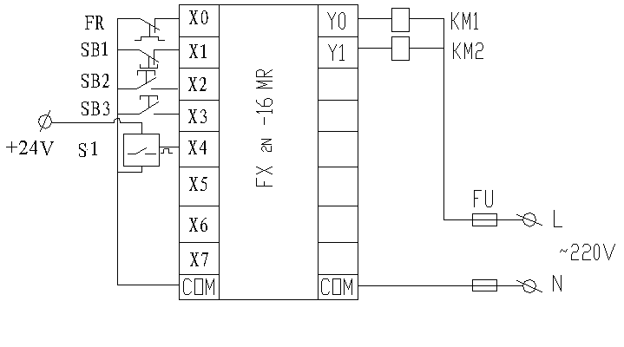

八、一个简易的气动机械手如图，有一个摆动缸和一个真空吸取装置。摆动缸采用二位五通双电控换向阀控制，左右位置检测采用电感接近开关检测；吸取装置包括一个真空发生器、压力开关和真空吸盘，符号如图，采用二位五通单电控换向阀控制。
- 画出气控回路图，暂不考虑调速问题和吸盘空气过滤问题。
- 填写PLC的I/O分配表。
- 根据I/O分配表画出换向阀和传感与PLC连接示意图
4、如果摆动缸摆动速度希望可以调整，可以安装什么元件？
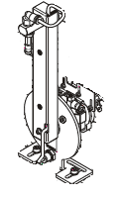
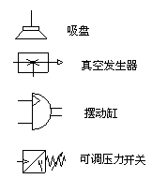
摆动缸
真空吸盘

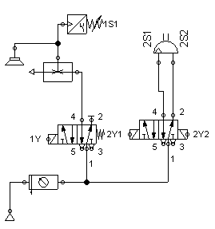
（1）气控图

（2）PLC分配表
I/O分配表
输 入 |  | 输 出
外部元件 | 输入继电器 | 外部元件 | 输出继电器
1S1 | 0．00 | 电磁头1Y | 10．00
2S1 | 0．02 | 电磁头2Y1 | 10．01
2S2 | 0．03 | 电磁头2Y2 | 10．02
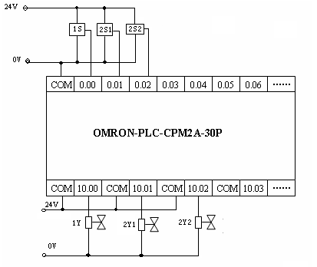
（3）
（4）可以增加单向节流阀
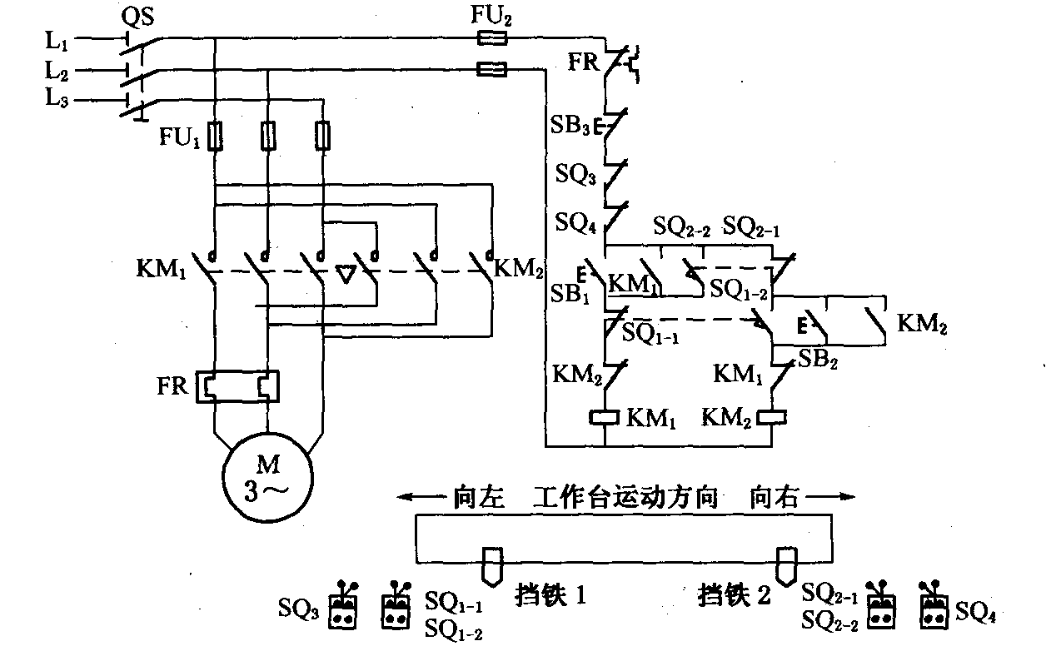
- 三相异步电动机自动往返控制电路如图所示，SQ表示行程开关。
（1）写出提供的继电接触控制回路中的电器元件名称。
（2）如果想让工作台运动到SQ1的位置停留10秒钟，需要增加什么器件？
（3）如果改用PLC来控制，列出I/O分配表 。
（4）画出3个行程开关与PLC连接的示意图。
（5）行程开关寿命太短，试选用一种传感器并画出其与PLC连接示意图。
  - FU1、FU2—熔断器， QS—刀开关，FR—热继电器，KM1、KM2交流接触器，SB1、SB2、SB3--按钮开关；FR--热继电器起到过载保护作用；SQ为行程开关。
  - 需要加时间继电器，并把时间设定调到10S。
  - 以OMRON为例（说明：PLC类型可以不同，用PLC控制可以去掉正、反转控制的手动按钮，也可以保留做为手动控制使用，均可以）
I/O点分配表
输 入 |  | 输 出
外部元件 | 输入继电器 | 外部元件 | 输出继电器
热继电器 | 0．00 | 电机正转接触器KM1 | 10．01
行程开关SQ1 | 0．01 | 电机反转接触器KM2 | 10．02
行程开关SQ2 | 0．02
行程开关SQ3 | 0．03
行程开关SQ4 | 0．04
启动按钮SB1 | 0．05
停止按钮SB3 | 0．06
  - 采用OMRON PLC为例
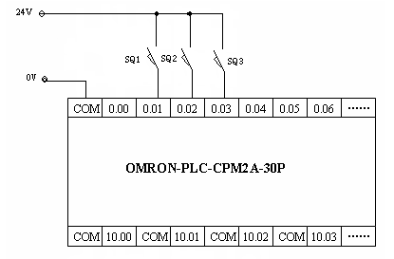
（5）利用接近开关取代行程开关，如采用电感接近开关。
